Nivel 1

A janela que a criança irá ver neste primeiro nível será algo como esta imagem:

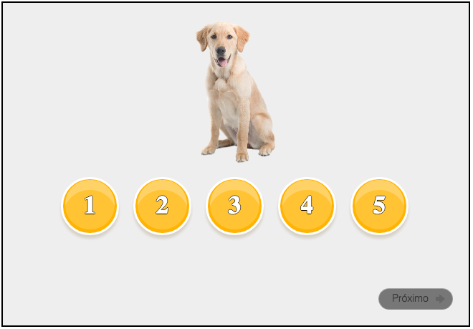

1. Ao clicar na imagem a criança ouve o nome do animal;
2. O botão “Próximo” estará bloqueado ou mesmo invisivel (ainda tenho que decidir) até que a criança acerte na resposta;
3. Como o número de sílabas nunca será maior que 5, decidi colocar 5 botoes, cada um com um número para escolher o nº de silabas do nome do animal. Esta solução, no que tem a ver com usabilidade torna-se mais fácil para a criança, utiliza poucos cliques para chegar à resposta, ao contrário da solução que eu tinha apresentado inicialmente (aumentar e/ou diminuir o numero de silabas e depois clicar no botão para validar).

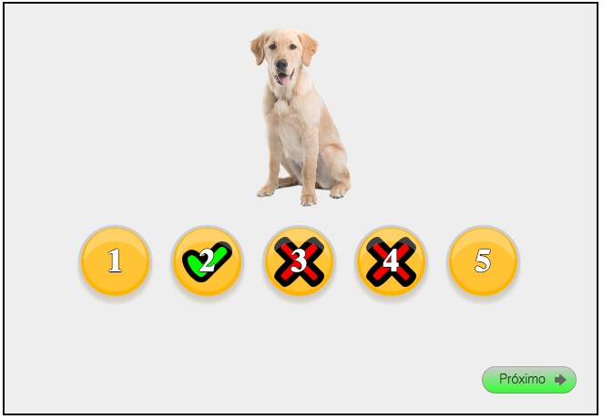

Este é o aspeto da janela depois de acertar só à terceira tentativa. (A resposta está incorreta, devia ser 1, esta resposta estava para o “gato”). Ou seja, o seguimento dos eventos que ocorreram foram:

1. Clique no botão “3”.
2. Erra, o botão 3 fica com um “X” e o botão fica bloqueado.
3. Clique no botão “4”
4. Erra, o botão 4 fica com um “X” e o botão fica bloqueado.
5. Clique no botão “2”
6. Acerta, todos os botões ficam bloqueados e o botão “Próximo” fica desbloqueado para passar ao próximo animal.
7. Depois de clicar no botão próximo, aparece o próximo animal, e os botões ficam todos desbloqueados e o processa recomeça.

O facto de os botões ficarem bloqueados é para ajudar no registo dos eventos para as estatísticas. P.ex. o numero de tentativas para acertar na resposta por animal.